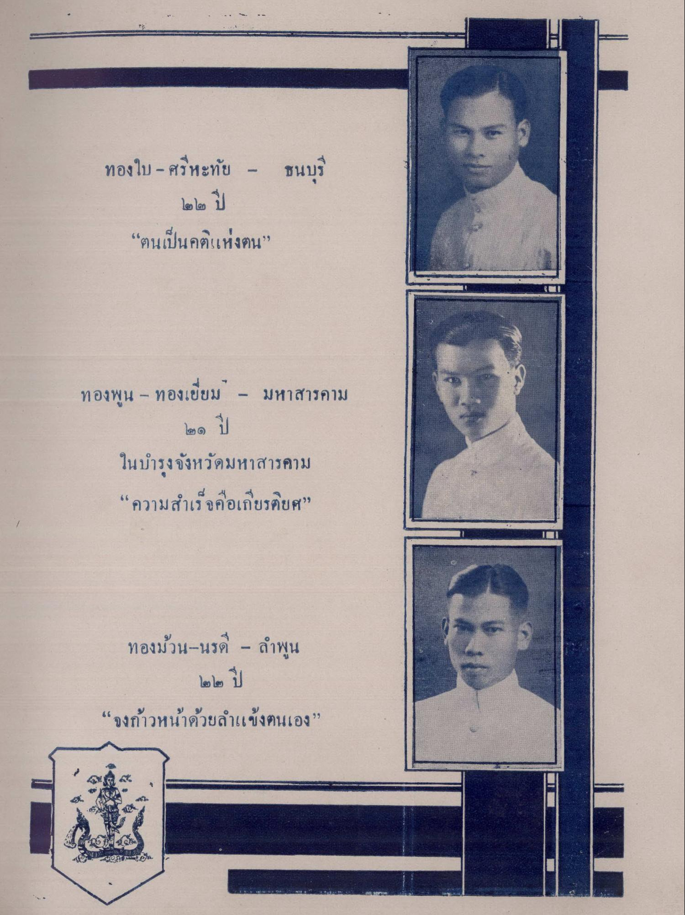
ทองใบ - ศรีหะทัย - ธนบุรี
๒๒ ปี “ตนเป็นคติแห่งตน”
ทองพูน - ทองเยี่ยม - มหาสารคาม
๒๑ ปี ในบํารุงจังหวัดมหาสารคาม “ความสําเร็จคือเกียรติยศ
ทองม้วน-นรดี - ลําพูน
๒๒ ปี “จงก้าวหน้าด้วยลําแข้งตนเอง”

